

**О внесении изменений в Правила реализации общего процесса "Обеспечение обмена электронными документами и (или) сведениями между таможенными органами государств – членов Евразийского экономического союза в процессе контроля перевозок товаров в соответствии с таможенной процедурой таможенного транзита"**

Решение Коллегии Евразийской экономической комиссии от 6 мая 2024 года № 44

      В соответствии с пунктом 30 Протокола об информационно-коммуникационных технологиях и информационном взаимодействии в рамках Евразийского экономического союза (приложение № 3 к Договору о Евразийском экономическом союзе от 29 мая 2014 года) и руководствуясь Решением Коллегии Евразийской экономической комиссии от 19 декабря 2016 г. № 169, Коллегия Евразийской экономической комиссии **решила:**

      1. Внести в Правила реализации общего процесса "Обеспечение обмена электронными документами и (или) сведениями между таможенными органами государств – членов Евразийского экономического союза в процессе контроля перевозок товаров в соответствии с таможенной процедурой таможенного транзита", утвержденные Решением Коллегии Евразийской экономической комиссии от 29 октября 2019 г. № 185, изменения согласно приложению.

      2. Настоящее Решение вступает в силу по истечении 30 календарных дней с даты его официального опубликования.

|  |  |
| --- | --- |
| *Председатель Коллегии*  *Евразийской экономической комиссии* | *Б. Сагинтаев* |

|  |  |
| --- | --- |
|  | ПРИЛОЖЕНИЕ к Решению Коллегии Евразийской экономической комиссии от 6 мая 2024 г. № 44 |

**ИЗМЕНЕНИЯ,**  
**вносимые в Правила реализации общего процесса "Обеспечение обмена электронными документами и (или) сведениями между таможенными органами государств – членов Евразийского экономического союза в процессе контроля перевозок товаров в соответствии с таможенной процедурой таможенного транзита"**

      1. В пункте 3:

      а) в абзаце восьмом слово "Правительстве" заменить словами "Министерстве финансов";

      б) абзац двенадцатый дополнить словами "в отношении товаров, перевозимых по одной транзитной декларации (далее – разовый сертификат обеспечения), или сертификат обеспечения исполнения обязанности по уплате таможенных пошлин, налогов в отношении товаров, перевозимых по нескольким транзитным декларациям (далее – генеральный сертификат обеспечения)";

      в) абзац тринадцатый дополнить словами "(в том числе в случае применения навигационных пломб)".

      2. В подпункте "б" пункта 5 слова "сертификате обеспечения исполнения обязанности по уплате таможенных пошлин, налогов (далее – сертификат)" заменить словами "разовом сертификате обеспечения (генеральном сертификате обеспечения)".

      3. В пункте 7:

      а) в подпункте "а":

      в абзацах тринадцатом и четырнадцатом слово "сертификата" заменить словами "разового сертификата обеспечения";

      в абзацах пятнадцатом – семнадцатом слово "сертификата" заменить словами "разового сертификата обеспечения (генерального сертификата обеспечения)";

      дополнить абзацем следующего содержания:

      "запрос о возможности использования генерального сертификата обеспечения по конкретной транзитной декларации";

      б) подпункт "г" дополнить абзацами следующего содержания:

      "информацию о мерах и формах контроля при отслеживании перевозок с применением навигационных пломб;

      информацию об изменении сведений о мерах и формах контроля при отслеживании перевозок с применением навигационных пломб";

      в) подпункт "д" изложить в следующей редакции:

      "д) центральный таможенный орган регистрации сертификата:

      информацию о регистрации разового сертификата обеспечения (генерального сертификата обеспечения);

      запрос о принятии разового сертификата обеспечения при выпуске товаров в соответствии с таможенной процедурой таможенного транзита;

      информацию об аннулировании регистрации разового сертификата обеспечения (генерального сертификата обеспечения);

      информацию о регистрации разового сертификата обеспечения (генерального сертификата обеспечения) (по запросу);

      информацию об отсутствии факта регистрации разового сертификата обеспечения (генерального сертификата обеспечения) (по запросу);

      информацию о прекращении действия (погашении), аннулировании регистрации разового сертификата обеспечения (генерального сертификата обеспечения);

      информацию о перечисленных суммах таможенных пошлин, налогов, специальных антидемпинговых, компенсационных пошлин, взысканных за счет предоставленного обеспечения исполнения обязанности по уплате таможенных пошлин, налогов, в подтверждение которого принят разовый сертификат обеспечения (генеральный сертификат обеспечения);

      информацию о возможности использования генерального сертификата обеспечения по конкретной транзитной декларации (по запросу);

      информацию о невозможности использования генерального сертификата обеспечения по конкретной транзитной декларации (по запросу).".

      4. В пункте 9:

      а) абзац первый изложить в следующей редакции:

      "9. Состав сведений, передаваемых в сообщениях, указанных в пункте 7 настоящих Правил, определен в приложении № 21 (за исключением сообщений, указанных в абзацах тринадцатом, четырнадцатом, шестнадцатом, семнадцатом и двадцать втором подпункта "а" и абзацах втором, четвертом – седьмом, девятом и десятом подпункта "д" пункта 7 настоящих Правил).";

      б) абзац третий изложить в следующей редакции:

      "Состав сведений, передаваемых в сообщениях, указанных в абзацах тринадцатом, четырнадцатом, шестнадцатом, семнадцатом и двадцать втором подпункта "а" и абзацах втором, четвертом – седьмом, девятом и десятом подпункта "д" пункта 7 настоящих Правил, определяются Комиссией".

      5. В пункте 18:

      в абзаце первом слова "использованием сертификата" заменить словами "использованием разового сертификата обеспечения (генерального сертификата обеспечения)";

      абзац второй изложить в следующей редакции:

      "В случае аннулирования принятия разового сертификата обеспечения (генерального сертификата обеспечения) центральный таможенный орган отправления направляет в центральный таможенный орган регистрации сертификата сообщение об аннулировании принятия такого сертификата.".

      6. Дополнить пунктом 181 следующего содержания:

      "181. В случае если центральным таможенным органом регистрации сертификата осуществлена регистрация генерального сертификата обеспечения, то сообщение о регистрации такого сертификата направляется в государства-члены, на территориях которых находятся центральные таможенные органы отправления, которым предполагается подача транзитных деклараций с его использованием.

      В случае если центральным таможенным органом регистрации сертификата осуществлено аннулирование регистрации генерального сертификата обеспечения или прекращение его действия, то сообщение об аннулировании или прекращении действия такого сертификата направляется в государства-члены, на территориях которых находятся центральные таможенные органы отправления, которым предполагается подача транзитных деклараций с его использованием.".

      7. Пункт 19 изложить в следующей редакции:

      "19. При аннулировании регистрации разового сертификата обеспечения в случае отсутствия в национальном информационном ресурсе центрального таможенного органа регистрации сертификата информации о принятии разового сертификата обеспечения центральный таможенный орган регистрации сертификата направляет в центральный таможенный орган отправления запрос о принятии разового сертификата обеспечения при выпуске товаров в соответствии с таможенной процедурой таможенного транзита.

      Центральный таможенный орган отправления в ответ на поступивший запрос направляет сообщения, содержащие информацию о принятии либо непринятии разового сертификата обеспечения.".

      8. Абзац третий пункта 20 дополнить словами ", о мерах и формах проведенного контроля (в случае отслеживания товаров, перевозимых в соответствии с применением таможенной процедуры таможенного транзита с применением навигационных пломб)".

      9. Абзац шестой пункта 21 дополнить словами "(при условии отсутствия в центральном таможенном органе назначения информации о продлении срока оформления завершения действия таможенной процедуры таможенного транзита или о регистрации подачи документов для завершения действия таможенной процедуры таможенного транзита)".

      10. Дополнить пунктом 231 следующего содержания:

      "231. В случае отслеживания товаров, перевозимых в соответствии с таможенной процедурой таможенного транзита с применением навигационных пломб, центральный таможенный орган, совершающий не запланированные ранее таможенные операции, после завершения применения мер и форм контроля формирует сообщение, содержащее информацию о мерах и формах контроля при отслеживании перевозок с применением навигационных пломб.

      Сообщение, указанное в абзаце первом настоящего пункта, направляется в центральный таможенный орган отправления, центральный таможенный орган назначения, а также в центральный промежуточный таможенный орган в случае, если сведения о выпуске товаров содержат информацию об установлении маршрута перевозки и (или) о запланированной разгрузке, перегрузке (перевалке) и иных грузовых операциях с товарами, перевозимыми (транспортируемыми) в соответствии с таможенной процедурой таможенного транзита, и (или) о замене транспортных средств, перевозящих такие товары.

      В случае если после направления сообщения, указанного в абзаце первом настоящего пункта, выявляются несоответствия между сведениями, указанными в сообщении и в акте о мерах и формах контроля, центральный таможенный орган, совершающий незапланированные ранее таможенные операции, направляет в центральные таможенные органы, указанные в абзаце втором настоящего пункта, сообщение о корректировке ранее направленных сведений.".

      11. В приложении № 1 к указанным Правилам:

      а) в пункте 231:

      в графе первой текст изложить в следующей редакции:

      "231. Центральный таможенный орган отправления";

      в графе третьей текст изложить в следующей редакции:

      "центральный промежуточный таможенный орган";

      б) в пункте 30 в графе второй текст изложить в следующей редакции:

      "информация о регистрации разового сертификата обеспечения (генерального сертификата обеспечения)";

      в) в пунктах 31 – 33 в графе второй слово "сертификата" заменить словами "разового сертификата обеспечения";

      г) в пунктах 34 – 37 в графе второй слово "сертификата" заменить словами "разового сертификата обеспечения (генерального сертификата обеспечения)";

      д) дополнить пунктами 371 – 373 следующего содержания:

|  |  |  |
| --- | --- | --- |
| "371. Центральный таможенный орган отправления | запрос о возможности использования генерального сертификата обеспечения по конкретной транзитной декларации | центральный таможенный орган регистрации сертификата |
| 372. Центральный таможенный орган регистрации сертификата | информация о возможности использования генерального сертификата обеспечения по конкретной транзитной декларации (по запросу) | центральный таможенный орган отправления |
| 373. Центральный таможенный орган регистрации сертификата | информация о невозможности использования генерального сертификата обеспечения по конкретной транзитной декларации (по запросу) | центральный таможенный орган отправления"; |

      е) в пунктах 38 – 40 в графе второй слово "сертификата" заменить словами "разового сертификата обеспечения (генерального сертификата обеспечения)";

      ж) дополнить разделом XVI:

|  |  |  |
| --- | --- | --- |
| "XVI. Применение мер и форм контроля при отслеживании перевозки | | |
| 42. Центральный промежуточный таможенный орган, совершающий незапланированные ранее таможенные операции | информация о мерах и формах контроля при отслеживании перевозок с применением навигационных пломб | центральный таможенный орган отправления, центральный таможенный орган назначения, центральный промежуточный таможенный орган |
| 43. Центральный промежуточный таможенный орган, совершающий незапланированные ранее таможенные операции | информация об изменении сведений о мерах и формах контроля при отслеживании перевозок с применением навигационных пломб | центральный таможенный орган отправления, центральный таможенный орган назначения, центральный промежуточный таможенный орган". |

      12. Приложение № 2 к указанным Правилам изложить в следующей редакции:

|  |  |
| --- | --- |
|  | "ПРИЛОЖЕНИЕ № 2 к Правилам реализации общего процесса "Обеспечение обмена электронными документами и (или) сведениями между таможенными органами государств – членов Евразийского экономического союза в процессе контроля перевозок товаров в соответствии с таможенной процедурой таможенного транзита" |

**ФУНКЦИОНАЛЬНЫЕ СХЕМЫ**  
**информационного взаимодействия при реализации общего процесса "Обеспечение обмена электронными документами и (или) сведениями между таможенными органами государств – членов Евразийского экономического союза в процессе контроля перевозок товаров в соответствии с таможенной процедурой таможенного транзита"**

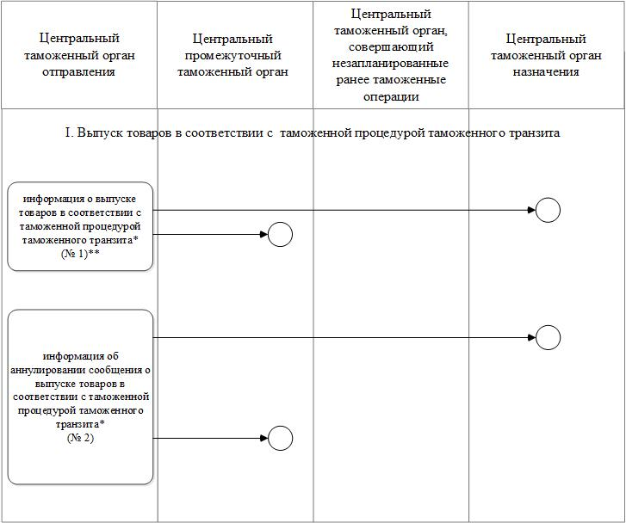

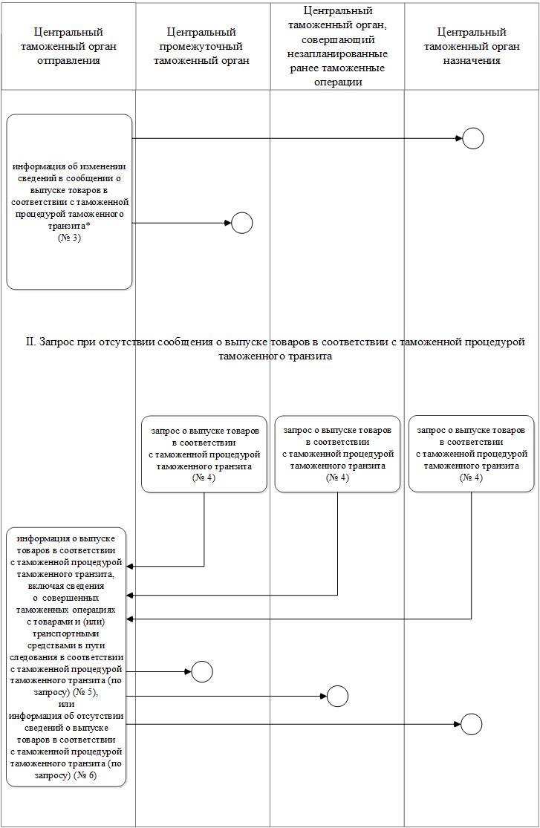

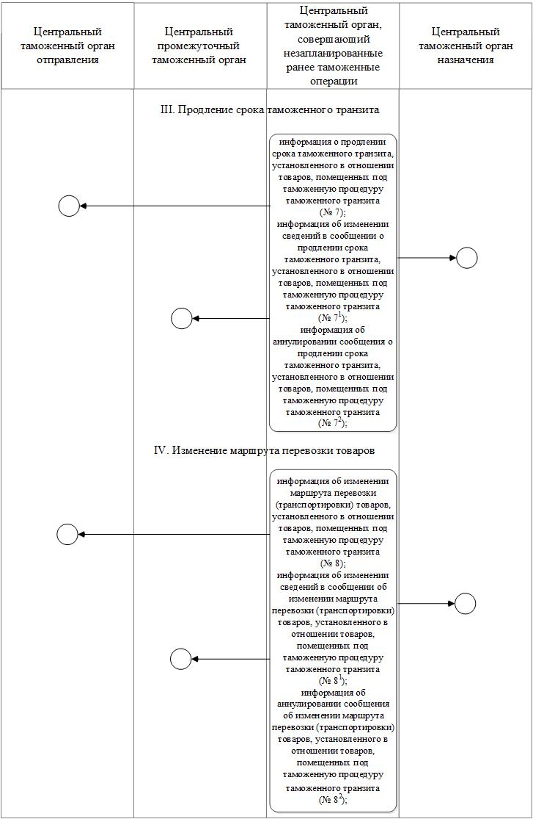

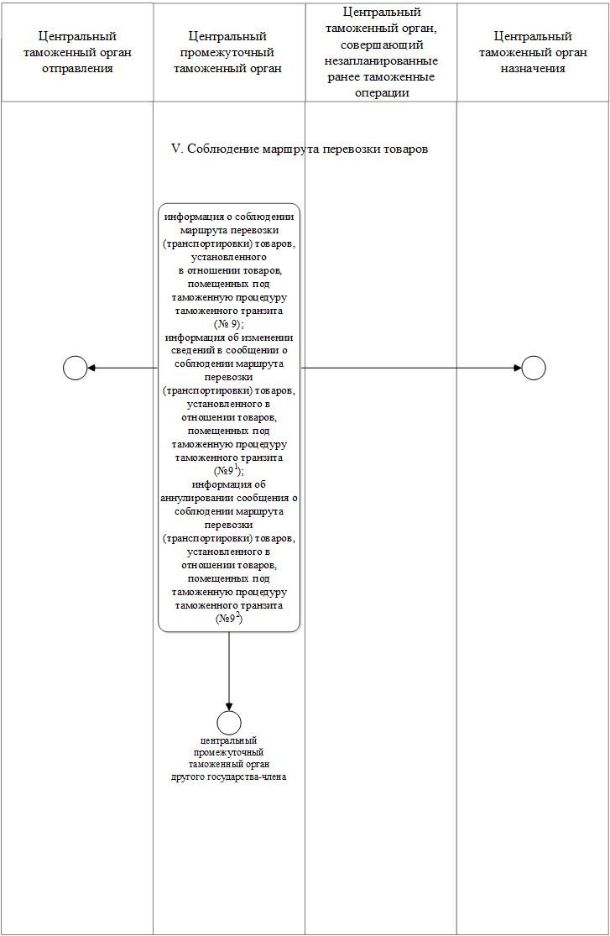

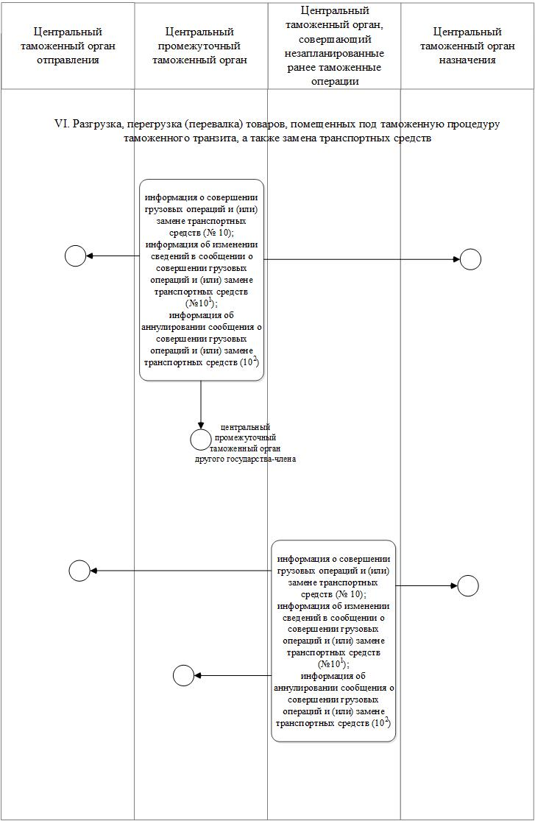

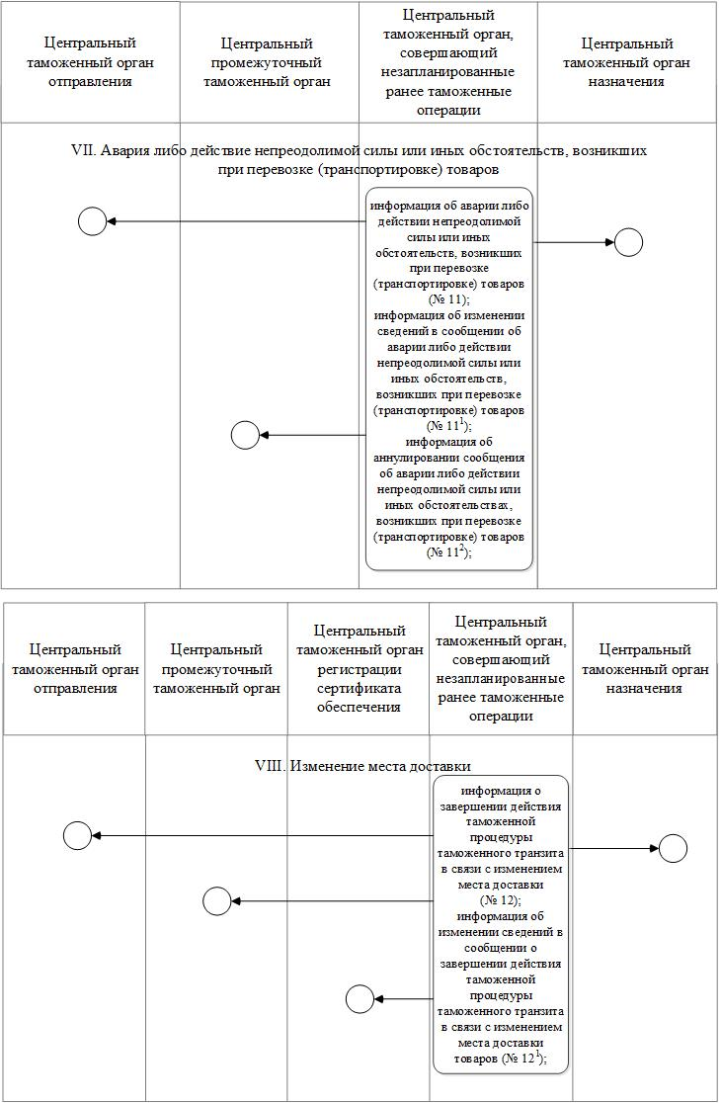

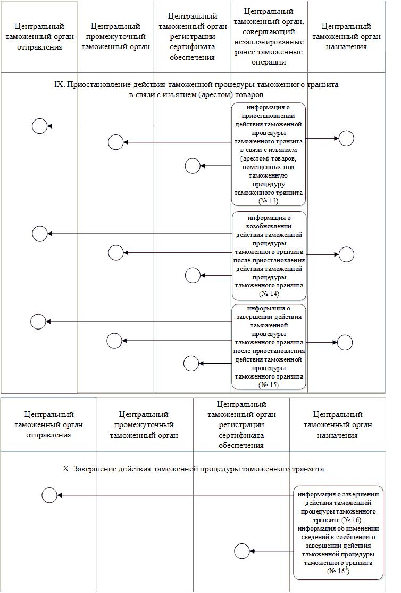

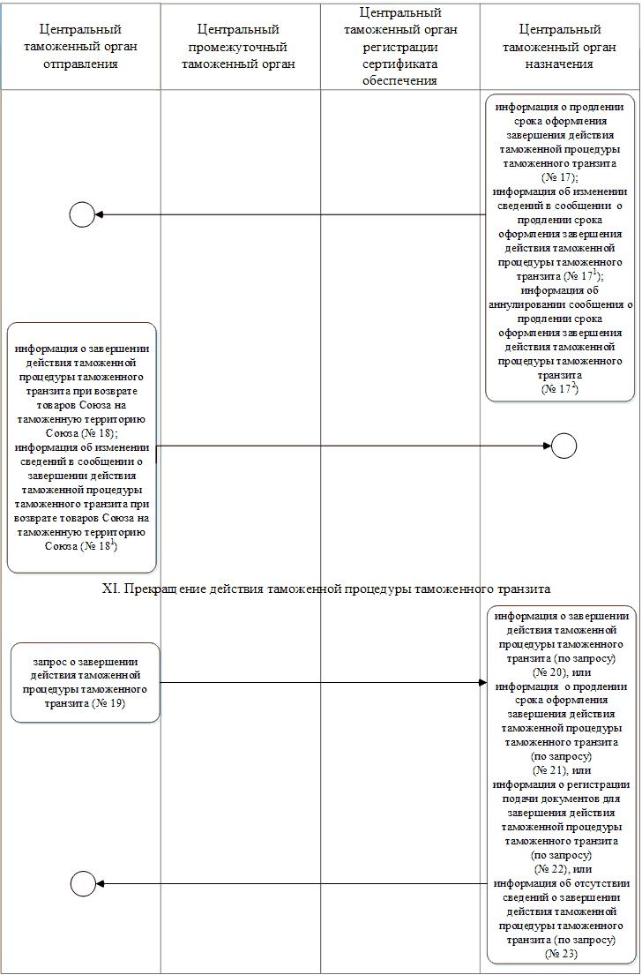

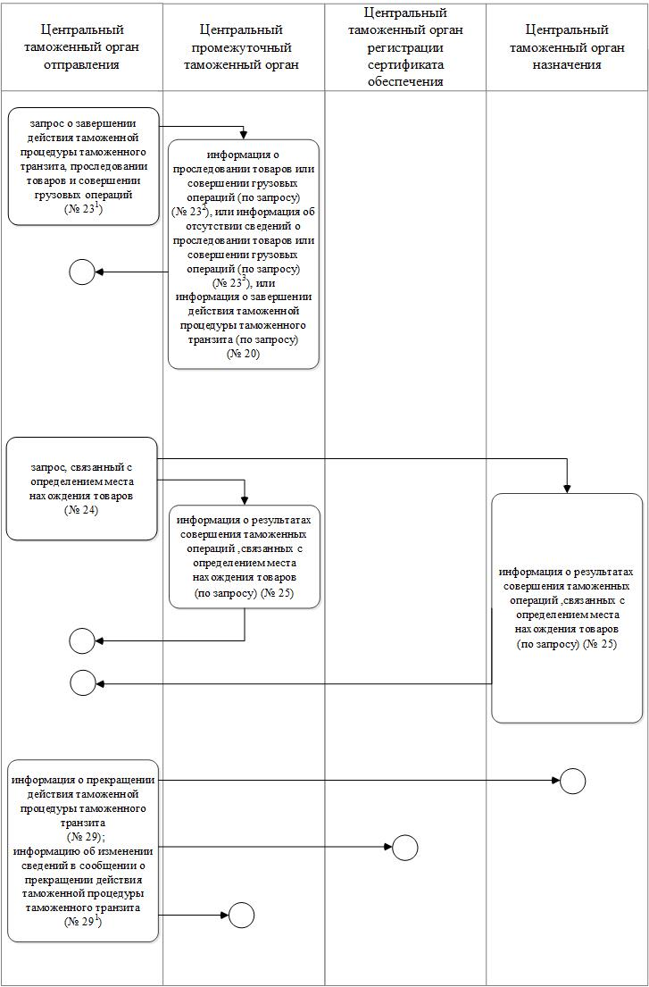

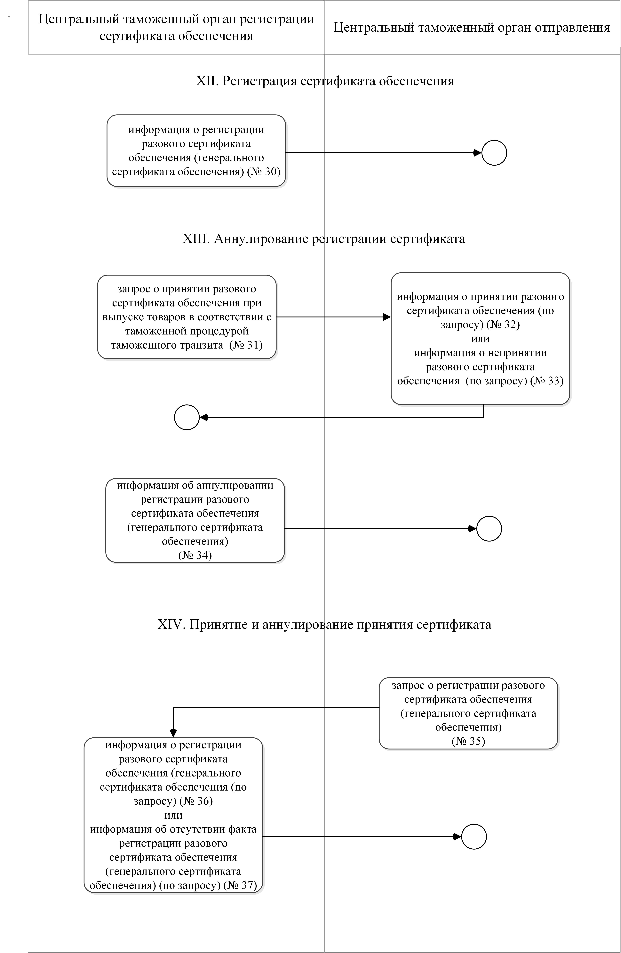

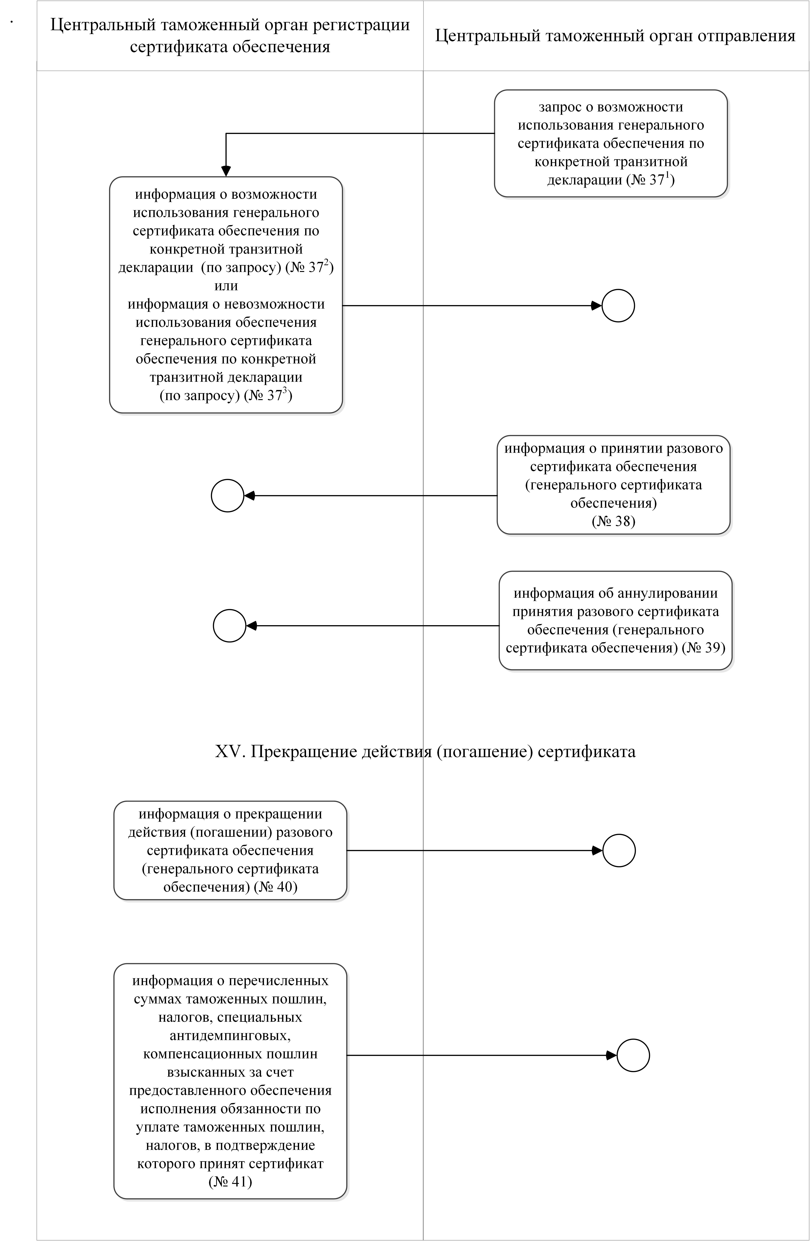

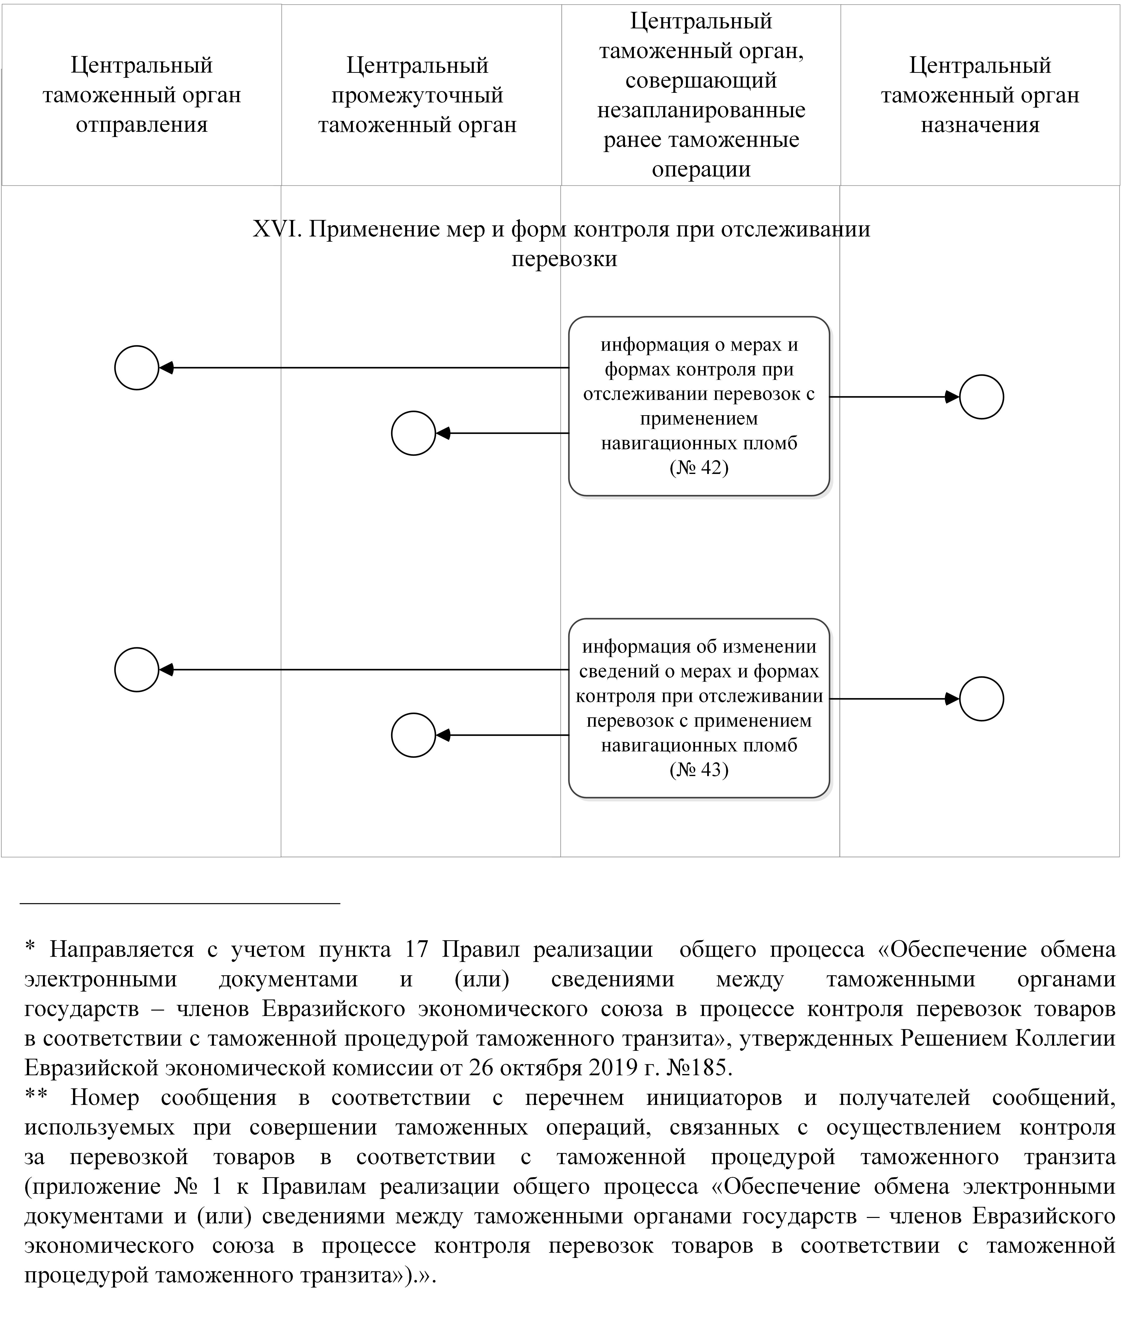

      13. В приложении № 2 к указанным Правилам:

      а) в абзаце первом пункта 2 слова "таблицах 1 – 14" заменить словами "таблицах 1 – 23";

      б) таблицу № 1 изложить в следующей редакции:

|  |  |
| --- | --- |
|  | "Таблица № 1 |

**Состав сведений сообщения № 1 функциональных схем**

|  |  |  |
| --- | --- | --- |
| № п/п | Наименование | Мн. |
| 1. | Регистрационный номер транзитной декларации | 1 |
| 2. | Код таможенного органа отправления | 1 |
| 3. | Сведения о решении таможенного органа отправления | 1 |
| 3.1. | Дата принятия решения | 1 |
| 3.2. | Время принятия решения | 1 |
| 3.3. | Признак выпуска товаров посредством информационной системы таможенного органа без участия должностного лица таможенного органа | 0..1 |
| 3.4. | Сведения о должностном лице таможенного органа | 0..1 |
| 3.4.1. | Номер личной номерной печати должностного лица таможенного органа | 0..1 |
| 3.4.2. | Фамилия, имя, отчество (при наличии) должностного лица таможенного органа | 0..1 |
| 4. | Отметки таможенного органа отправления | 1 |
| 4.1. | Признак разового допущения транспортного средства к перевозке товаров под таможенными пломбами и печатями | 0..1 |
| 4.2. | Номер акта таможенного досмотра | 0..1 |
| 4.3. | Пункт установленного маршрута перевозки товаров | 0..* |
| 4.3.1. | Порядковый номер промежуточного таможенного органа | 1 |
| 4.3.2. | Код промежуточного таможенного органа | 1 |
| 4.4. | Средства идентификации, примененные и (или) признанные таможенным органом отправления | 0..* |
| 4.4.1. | Код вида средства идентификации (пломбы, печати, сейф-пакеты и т.п.) | 1 |
| 4.4.2. | Общее количество средств идентификации данного вида | 1 |
| 4.4.3. | Средство идентификации | 1..* |
| 4.4.3.1. | Номер средства идентификации | 1 |
| 4.4.3.2. | Отличительные признаки средства идентификации | 0..1 |
| 4.4.3.3. | Признак, что ранее наложенное средство идентификации признано таможенным органом отправления | 0..1 |
| 4.5. | Навигационная пломба в случае ее применения не в качестве средства идентификации | 0..* |
| 4.5.1. | Номер пломбы | 1 |
| 4.5.2. | Иные сведения о пломбе | 0..1 |
| 4.6. | Срок таможенного транзита | 1 |
| 4.7. | Таможенный орган назначения, определенный таможенным органом отправления | 1 |
| 4.7.1. | Код таможенного органа назначения | 1 |
| 4.8. | Признак применения таможенного сопровождения | 0..1 |
| 4.9. | Иные сведения, имеющие значение для таможенных целей, включая, например, сведения о примененных формах таможенного контроля и результатах их применения | 0..1 |
| 5. | Документ, используемый в качестве транзитной декларации | 0..1 |
| 6. | Признак подачи транзитной декларации в виде электронного документа (ЭД) | 0..1 |
| 7. | Общее количество листов транзитной декларации (в случае подачи транзитной декларации в виде документа на бумажном носителе) | 0..1 |
| 8. | Признак особенностей таможенного декларирования товаров в соответствии с таможенной процедурой таможенного транзита (второй подраздел графы 1 транзитной декларации) | 0..1 |
| 9. | Код вида перемещения товаров в соответствии с таможенной процедурой таможенного транзита | 1 |
| 10. | Общее число товаров | 1 |
| 11. | Общее число грузовых мест | 1 |
| 12. | Декларант | 1 |
| 12.1. | Регистрационный номер свидетельства о включении в реестр уполномоченных экономических операторов | 0..1 |
| 12.2. | Регистрационный номер свидетельства о включении в реестр таможенных перевозчиков | 0..1 |
| 12.3. | Сведения, предусмотренные пунктами 1 - 5 таблицы № 14 | 1 |
| 13. | Перевозчик | 1..* |
| 13.1. | Порядковый номер | 1 |
| 13.2. | Регистрационный номер свидетельства о включении в реестр таможенных перевозчиков | 0..1 |
| 13.3. | Сведения, предусмотренные пунктами 1 - 5 таблицы № 14 | 0..1 |
| 14. | Транспортные средства, с использованием которых начинается перевозка (транспортировка) | 0..* |
| 14.1. | Порядковый номер | 0..1 |
| 14.2. | Код вида транспортного средства или вида транспортировки | 1 |
| 14.3. | Тип транспортного средства | 0..1 |
| 14.4. | Регистрационный номер автомобильного транспортного средства | 0..1 |
| 14.5. | Номер железнодорожного транспортного средства | 0..1 |
| 14.6. | Название водного судна | 0..1 |
| 14.7. | Номер рейса воздушного судна | 0..1 |
| 14.8. | Идентификационный номер контейнера | 0..1 |
| 14.9. | Код страны, в которой зарегистрировано транспортное средство | 0..1 |
| 15. | Код контейнерной перевозки (0 - если товары перевозятся не в контейнере, 1 - если товары перевозятся в контейнере) | 1 |
| 16. | Запланированные грузовые операции с товарами и (или) замена транспортных средств | 0..* |
| 16.1. | Порядковый номер нового перевозчика | 0..1 |
| 16.2. | Код таможенного органа, в регионе деятельности которого будут совершаться грузовые операции и (или) замена транспортных средств | 0..1 |
| 16.3. | Место и страна, где будут совершаться грузовые операции и (или) замена транспортных средств | 1 |
| 16.3.1. | Место | 1 |
| 16.3.2. | Код ж/д станции | 0..1 |
| 16.3.3. | Код страны | 1 |
| 16.4. | Признак контейнерной перегрузки (1 - товары перегружаются из одного контейнера в другой; 0 - товары не перегружаются из одного контейнера в другой) | 1 |
| 16.5. | Транспортные средства, с использованием которых будет продолжаться перевозка (транспортировка) | 0..* |
| 16.5.1. | Порядковый номер (порядковые номера) транспортного средства, которое продолжит перевозку после совершения грузовых операций и (или) замены транспортных средств | 0..1 |
| 16.5.2. | Код вида транспорта или транспортировки товаров | 1 |
| 16.5.3. | Тип транспортного средства | 0..1 |
| 16.5.4. | Регистрационный номер автомобильного транспортного средства | 0..1 |
| 16.5.5. | Номер железнодорожного транспортного средства | 0..1 |
| 16.5.6. | Название водного судна | 0..1 |
| 16.5.7. | Номер рейса воздушного судна | 0..1 |
| 16.5.8. | Идентификационный номер контейнера | 0..1 |
| 16.5.9. | Код страны, в которой зарегистрировано транспортное средство | 0..1 |
| 17. | Общая стоимость товаров | 0..1 |
| 17.1. | Код валюты | 1 |
| 17.2. | Общая стоимость перевозимых товаров | 1 |
| 18. | Книжка МДП | 0..1 |
| 18.1. | Серия книжки МДП | 1 |
| 18.2. | Номер книжки МДП | 1 |
| 18.3. | Номер страницы отрывного листа книжки МДП | 1 |
| 18.4. | Идентификационный номер держателя книжки МДП | 1 |
| 19. | Товарная партия | 1..* |
| 19.1. | Сведения о транспортном (перевозочном) документе | 1 |
| 19.1.1. | Код вида документа | 0..1 |
| 19.1.2. | Наименование документа (в случае кода вида документа - иное) | 0..1 |
| 19.1.3. | Номер документа | 1 |
| 19.1.4. | Дата документа | 1 |
| 19.2 | Код страны отправления | 1 |
| 19.3. | Код страны назначения | 1 |
| 19.4. | Место доставки товаров | 1 |
| 19.4.1. | Код таможенного органа | 1 |
| 19.4.2. | Код ж/д станции | 0..1 |
| 19.4.3. | Сведения об УЭО, определенном в качестве места доставки товаров | 0..1 |
| 19.4.3.1. | Регистрационный номер зоны таможенного контроля на территории УЭО | 0..1 |
| 19.4.3.2. | Номер свидетельства о включении в реестр УЭО | 0..1 |
| 19.4.3.3. | Почтовый адрес территории УЭО, которая будет являться местом доставки товаров, в соответствии с таблицей № 15 | 0..1 |
| 19.5. | Отправитель сведения в соответствии с таблицей № 14 | 1 |
| 19.6. | Получатель сведения в соответствии с таблицей № 14 | 1 |
| 19.7. | Товары из документа, предусмотренного пунктом 19.1 настоящей таблицы | 1..* |
| 19.7.1. | Порядковый номер товара | 1 |
| 19.7.2. | Код товара | 0..1 |
| 19.7.3. | Признак таможенного декларирования компонентов разобранного товара | 0..1 |
| 19.7.4. | Наименование и описание товара | 1 |
| 19.7.5. | Грузовые места и упаковка товаров | 1 |
| 19.7.5.1. | Сведения о виде груза и упаковки товара | 0..1 |
| 19.7.5.2. | Количество грузовых мест | 1 |
| 19.7.5.3. | Сведения о грузе и упаковке товара | 0..* |
| 19.7.5.3.1 | Код вида груза и упаковки товара | 1 |
| 19.7.5.3.2. | Количество | 0..1 |
| 19.7.5.3.3. | Маркировка | 0..1 |
| 19.7.6 | Идентификационный номер контейнера, в котором перевозится товар | 0..* |
| 19.7.7. | Масса брутто товара | 1 |
| 19.7.8. | Дополнительная единица измерения | 0..1 |
| 19.7.8.1. | Количество | 1 |
| 19.7.8.2. | Код | 1 |
| 19.7.9. | Стоимость товара | 0..1 |
| 19.7.9.1. | Код валюты | 1 |
| 19.7.9.2. | Стоимость товара | 1 |
| 19.7.10. | Предшествующий документ | 0..* |
| 19.7.10.1. | Код предшествующего документа | 0..1 |
| 19.7.10.2. | Номер (регистрационный номер) предшествующего документа | 1 |
| 19.7.11. | Документы, подтверждающие сведения в отношении товаров, заявленных в транзитной декларации | 1..* |
| 19.7.11.1. | Код вида документа | 1 |
| 19.7.11.2. | Признак представления документа | 1 |
| 19.7.11.3. | Номер документа | 1 |
| 19.7.11.4. | Дата документа | 0..1 |
| 19.7.11.5. | Наименование документа | 0..1 |
| 20. | Обеспечение исполнения обязанности по уплате таможенных пошлин, налогов | 1..* |
| 20.1. | Код предоставления обеспечения (1 – предоставлено; 2 – не предоставляется) | 1 |
| 20.2. | Предоставленное обеспечение | 0..1 |
| 20.2.1. | Код валюты | 1 |
| 20.2.2. | Сумма обеспечения | 1 |
| 20.2.3. | Документ, подтверждающий предоставление обеспечения | 1 |
| 20.2.3.1. | Код документа | 1 |
| 20.2.3.2. | Номер (регистрационный номер) документа | 1 |
| 20.2.3.3. | Дата документа | 0..1 |
| 20.2.3.4. | Код способа обеспечения | 1 |
| 20.3. | Непредоставление обеспечения | 0..1 |
| 20.3.1. | Код основания для непредоставления обеспечения | 1 |
| 20.3.2. | Документ, подтверждающий основания для непредоставления обеспечения | 1 |
| 20.3.2.1. | Номер (регистрационный номер) документа | 1 |
| 20.3.2.2. | Дата документа | 1"; |

      в) в таблице № 2:

      в позиции 1.5 в графе второй текст дополнить словами "в соответствии с таблицей № 15";

      позиции 1.5.1 – 1.5.7 исключить;

      дополнить позициями 3.2.9 – 3.2.11.2 следующего содержания:

|  |  |  |
| --- | --- | --- |
| "3.2.9. | Масса нетто | 0..1 |
| 3.2.10. | Количество товаров в дополнительной единице измерения | 0..1 |
| 3.2.10.1. | Количество | 1 |
| 3.2.10.2. | Кодовое обозначение единицы измерения | 1 |
| 3.2.11. | Стоимость товара | 0..1 |
| 3.2.11.1. | Код валюты | 1 |
| 3.2.11.2. | Стоимость | 1"; |

      позиции 3.5 – 3.5.2 исключить;

      г) в таблице № 4 графу четвертую исключить;

      д) таблицу № 5 изложить в следующей редакции:

|  |  |
| --- | --- |
|  | "Таблица № 5 |

**Состав сведений сообщения № 5 функциональных схем**

|  |  |  |
| --- | --- | --- |
| № п/п | Наименование | Мн. |
| 1. | Сведения в соответствии с таблицей № 1 | 0..1 |
| 2. | Сведения в соответствии с таблицей № 2 в случае использования пассажирской таможенной декларации | 0..1 |
| 3. | Сведения о совершенных таможенных операциях | 0..1 |
| 3.1. | Продление срока таможенного транзита | 0..* |
| 3.1.1. | Код таможенного органа, принявшего решение о продлении срока таможенной процедуры таможенного транзита | 1 |
| 3.1.2. | Дата оформления решения | 1 |
| 3.1.3. | Время принятия решения | 1 |
| 3.1.4. | Сведения о должностном лице таможенного органа | 0..1 |
| 3.1.4.1. | Номер личной номерной печати должностного лица таможенного органа | 0..1 |
| 3.1.4.2. | Фамилия, имя, отчество (при наличии) должностного лица таможенного органа | 0..1 |
| 3.1.5. | Дата, до которой продлен срок таможенного транзита | 1 |
| 3.2. | Грузовые операции и (или) замена транспортных средств | 0..* |
| 3.2.1. | Код таможенного органа, в регионе деятельности которого совершены грузовые операции и (или) замена транспортных средств | 1 |
| 3.2.2. | Сведения о решении таможенного органа о выдаче разрешения | 0..1 |
| 3.2.2.1. | Дата принятия решения | 1 |
| 3.2.2.2. | Время принятия решения | 1 |
| 3.2.2.3. | Сведения о должностном лице таможенного органа | 1 |
| 3.2.2.3.1. | Номер личной номерной печати должностного лица таможенного органа | 0..1 |
| 3.2.2.3.2. | Фамилия, имя, отчество (при наличии) должностного лица таможенного органа | 0..1 |
| 3.2.3. | Средства идентификации, наложенные после совершения грузовых операций и (или) замены транспортных средств | 0..* |
| 3.2.3.1. | Код вида средства идентификации | 1 |
| 3.2.3.2. | Общее количество средств идентификации | 1 |
| 3.2.3.3. | Средство идентификации | 1..* |
| 3.2.3.3.1. | Номер средства идентификации | 1 |
| 3.2.3.3.2. | Отличительные признаки средства идентификации | 0...1 |
| 3.2.4. | Навигационная пломба в случае ее применения не в качестве средства идентификации | 0..* |
| 3.2.4.1. | Номер пломбы | 1 |
| 3.2.4.2. | Иные сведения о пломбе | 0..1 |
| 3.2.5. | Дата совершения грузовых операций и (или) замены транспортных средств | 1 |
| 3.2.6. | Грузовые операции с товарами и (или) замена транспортных средств | 1 |
| 3.2.6.1. | Место и страна совершения грузовых операций и (или) замены транспортных средств | 1 |
| 3.2.6.1.1. | Место | 1 |
| 3.2.6.1.2. | Код ж/д станции | 0..1 |
| 3.2.6.1.3. | Код страны | 1 |
| 3.2.6.1.4. | Код таможенного органа | 1 |
| 3.2.6.2. | Признак контейнерной перегрузки (1 - товары перегружаются из одного контейнера в другой; 0 - товары не перегружаются из одного контейнера в другой) | 1 |
| 3.2.6.3. | Транспортные средства, с использованием которых продолжена перевозка (транспортировка) | 0..* |
| 3.2.6.3.1. | Порядковый номер (порядковые номера) транспортного средства после совершения грузовых операций и (или) замены транспортного средства (в соответствии с нумерацией в транзитной декларации) | 0..1 |
| 3.2.6.3.2. | Сведения о транспортном средстве в случае их отсутствия в транзитной декларации | 0..1 |
| 3.2.6.3.2.1. | Код вида транспорта или транспортировки товаров | 1 |
| 3.2.6.3.2.2. | Тип транспортного средства | 0..1 |
| 3.2.6.3.2.3. | Регистрационный номер автомобильного транспортного средства | 0..1 |
| 3.2.6.3.2.4. | Номер железнодорожного транспортного средства | 0..1 |
| 3.2.6.3.2.5. | Название водного судна | 0..1 |
| 3.2.6.3.2.6. | Номер рейса воздушного судна | 0..1 |
| 3.2.6.3.2.7. | Идентификационный номер контейнера | 0..1 |
| 3.2.6.3.2.8. | Код страны, в которой зарегистрировано транспортное средство | 0..1 |
| 3.2.7. | Признак замены перевозчика | 1 |
| 3.2.8. | Сведения о перевозчике, который будет продолжать перевозку (в случае замены перевозчика) | 0..1 |
| 3.2.8.1 | Порядковый номер перевозчика, который продолжает перевозку (транспортировку) товаров (в случае, если сведения о перевозчике заявлены в транзитной декларации) | 0..1 |
| 3.2.8.2. | Сведения о перевозчике (в случае их отсутствия в транзитной декларации) | 0..1 |
| 3.2.8.2.1. | Регистрационный номер свидетельства о включении в реестр таможенных перевозчиков | 0..1 |
| 3.2.8.2.2. | Сведения, предусмотренные пунктами 1 – 5 таблицы № 14 | 1 |
| 3.3. | Сведения о возникновении обстоятельств, препятствующих исполнению обязанностей перевозчика | 0..1 |
| 3.3.1. | Код таможенного органа, в регионе деятельности которого возникли обстоятельства, препятствующие исполнению обязанностей перевозчика | 1 |
| 3.3.2. | Сведения о должностном лице таможенного органа | 0..1 |
| 3.3.2.1. | Номер личной номерной печати должностного лица таможенного органа | 0..1 |
| 3.3.2.2. | Фамилия, имя, отчество (при наличии) должностного лица таможенного органа | 0..1 |
| 3.3.3. | Место и страна возникновения обстоятельств | 1 |
| 3.3.3.1. | Место | 1 |
| 3.3.3.2. | Код страны | 1 |
| 3.3.4. | Результаты проведения таможенного контроля при возникновении обстоятельств | 1 |
| 3.3.4.1. | Дата возникновения обстоятельства | 1 |
| 3.3.4.2 | Акт об аварии или о действии непреодолимой силы | 1 |
| 3.3.4.2.1. | Номер акта об аварии или о действии непреодолимой силы | 0..1 |
| 3.3.4.2.2. | Дата составления акта об аварии или о действии непреодолимой силы | 0..1 |
| 3.3.4.3. | Дата фиксации результатов таможенного контроля | 0..1 |
| 3.3.4.4. | Время фиксации результатов таможенного контроля | 0..1 |
| 3.3.4.5. | Сведения об утрате (отсутствии, повреждении) товаров | 0..* |
| 3.3.4.5.1. | Транспортный (перевозочный) документ, в соответствии с которым перевозились утраченные товары | 1 |
| 3.3.4.5.1.1. | Код вида документа | 1 |
| 3.3.4.5.1.2. | Наименование документа (в случае кода вида документа – иное) | 0..1 |
| 3.3.4.5.1.3. | Номер документа | 1 |
| 3.3.4.5.1.4. | Дата документа | 1 |
| 3.3.4.5.2. | Утраченные (отсутствующие, поврежденные, уничтоженные) товары | 0..* |
| 3.3.4.5.2.1 | Порядковый номер товара в транзитной декларации | 1 |
| 3.3.4.5.2.2 | Код вида утраты товара или его части (утерян, уничтожен, поврежден) | 1 |
| 3.3.4.5.2.3. | Грузовые места и упаковка товаров | 0..1 |
| 3.3.4.5.2.3.1. | Сведения о виде груза и упаковки товара | 1 |
| 3.3.4.5.2.3.2 | Сведения о грузе и упаковке товара | 0..* |
| 3.3.4.5.2.3.2.1 | Код вида груза и упаковки товара | 1 |
| 3.3.4.5.2.3.2.2. | Количество упаковок данного вида | 1 |
| 3.3.4.5.2.3. | Масса товара | 1 |
| 3.3.4.5.2.3.1 | Масса брутто утраченного товара | 0..1 |
| 3.3.4.5.2.3.2. | Масса нетто утраченного товара (в случае использования пассажирской таможенной декларации) | 0..1 |
| 3.3.4.5.2.4. | Дополнительные единицы измерения | 0..1 |
| 3.3.4.5.2.4.1. | Количество товара | 1 |
| 3.3.4.5.2.4.2. | Код | 1 |
| 3.3.4.5.3 | Признак повреждения грузового отсека транспортного средства, в котором находились (находятся) товары | 1 |
| 3.3.4.5.4 | Поврежденные средства идентификации | 0..* |
| 3.3.4.5.4.1. | Код вида средства идентификации | 1 |
| 3.3.4.5.4.2. | Номер средства идентификации | 1 |
| 3.4. | Завершение таможенной процедуры таможенного транзита, в случае изменения места доставки | 1 |
| 3.4.1. | Код таможенного органа, принявшего решение о завершении таможенной процедуры таможенного транзита | 1 |
| 3.4.2. | Сведения по решению о завершении таможенной процедуры таможенного транзита | 1 |
| 3.4.2.1. | Сведения об обстоятельствах, обусловивших изменение места доставки | 1 |
| 3.4.2.2. | Место завершения таможенной процедуры таможенного транзита | 1 |
| 3.4.2.2.1. | Код таможенного органа места доставки | 1 |
| 3.4.2.2.2. | Код ж/д станции места доставки товаров | 0..1 |
| 3.4.2.2.3. | Сведения об УЭО, на территории которого размещены товары до завершения действия таможенной процедуры таможенного транзита | 0..1 |
| 3.4.2.2.3.1. | Регистрационный номер зоны таможенного контроля на территории УЭО | 0..1 |
| 3.4.2.2.3.2. | Номер свидетельства о включении в реестр УЭО | 0..1 |
| 3.4.2.2.3.3. | Почтовый адрес территории УЭО, сведения в соответствии с таблицей № 15 | 1 |
| 3.4.2.3. | Сведения о должностном лице таможенного органа | 0..1 |
| 3.4.2.3.1. | Номер личной номерной печати должностного лица таможенного органа | 0..1 |
| 3.4.2.3.2. | Фамилия, имя, отчество (при наличии) должностного лица таможенного органа | 0..1 |
| 3.4.3. | Сведения о товарах | 1 |
| 3.4.3.1. | Транспортный (перевозочный) документ, в соответствии с которым перевозились товары | 1 |
| 3.4.3.1.1. | Код вида документа | 1 |
| 3.4.3.1.2. | Номер документа | 1 |
| 3.4.3.1.3. | Дата документа | 1 |
| 3.4.3.2. | Сведения о доставленных товарах | 0..* |
| 3.4.3.2.1. | Порядковый номер товара в транзитной декларации | 1 |
| 3.4.3.2.2 | Признак частичной доставки товаров | 0..1 |
| 3.4.3.2.3. | Признак выгрузки товаров в месте доставки товаров | 0..1 |
| 3.4.3.2.4. | Код товара | 1 |
| 3.4.3.2.5. | Наименование и описание товара | 1 |
| 3.4.3.2.6. | Грузовые места и упаковки товаров | 1 |
| 3.4.3.2.6.1. | Сведения о виде груза и упаковки товара | 0..1 |
| 3.4.3.2.6.2. | Сведения о грузе и упаковке товара | 0..* |
| 3.4.3.2.6.2.1 | Код вида груза и упаковки товара | 0..1 |
| 3.4.3.2.6.2.2. | Количество | 1 |
| 3.4.3.2.6.2.3. | Маркировка | 0..1 |
| 3.4.3.2.7. | Масса товара | 1 |
| 3.4.3.2.7.1. | Масса брутто товара | 0..1 |
| 3.4.3.2.7.2. | Масса нетто товара (в случае использования пассажирской таможенной декларации) | 0..1 |
| 3.4.3.2.8. | Дополнительная единица измерения | 0..1 |
| 3.4.3.2.8.1. | Количество товара | 1 |
| 3.4.3.2.8.2. | Код | 1 |
| 3.4.3.2.9. | Идентификационный номер контейнера, в котором перевозился товар | 0..* |
| 3.4.3.3. | Сведения об утрате (отсутствии, уничтожении) товаров | 0..* |
| 3.4.3.3.1. | Порядковый номер утраченного товара в транспортном (перевозочном) документе | 1 |
| 3.4.3.3.2. | Вид утраты товара или его части | 0..1 |
| 3.4.3.3.3. | Грузовые места и упаковка товаров | 1 |
| 3.4.3.3.3.1. | Сведения о виде груза и упаковки товара | 0..1 |
| 3.4.3.3.3.2. | Сведения о грузе и упаковка товаров | 0..* |
| 3.4.3.3.3.2.1 | Код вида груза и упаковки товаров | 1 |
| 3.4.3.3.3.2.2. | Количество | 0..1 |
| 3.4.3.3.4. | Масса товара | 1 |
| 3.4.3.3.4.1. | Масса брутто утраченной части товара | 0..1 |
| 3.4.3.3.4.2. | Масса нетто утраченной части товара (в случае использования пассажирской таможенной декларации) | 0..1 |
| 3.4.3.3.5. | Утраченный товар в дополнительной единице измерения | 0..1 |
| 3.4.3.3.5.1. | Количество | 1 |
| 3.4.3.3.5.2. | Код | 1 |
| 3.4.4. | Отметки таможенного органа, принявшего решение о завершении таможенной процедуры таможенного транзита | 1 |
| 3.4.4.1. | Признак нарушения пломб | 1 |
| 3.4.4.2. | Признак нарушения (повреждения) грузового отсека транспортного средства | 1 |
| 3.4.4.3 | Сведения о выявленных признаках административного правонарушения | 1 |
| 3.4.4.4. | Сведения об оговорках | 0..1 |
| 3.4.4.5. | Средства идентификации при прибытии товаров в таможенный орган, изменивший место доставки | 0..* |
| 3.4.4.5.1. | Код вида средства идентификации | 1 |
| 3.4.4.5.2. | Общее количество средств идентификации каждого вида | 1 |
| 3.4.4.5.3 | Средство идентификации | 1..* |
| 3.4.4.5.3.1 | Номер средства идентификации | 1 |
| 3.4.4.5.3.2. | Отличительные признаки средств идентификации | 0..1 |
| 3.4.5. | Иные сведения, имеющие значение для таможенных целей, включая, например, сведения о примененных формах таможенного контроля и результатах их применения | 0..1 |
| 3.4.6. | Перевозчик, завершающий перевозку товаров в случае частичной доставки | 0..1 |
| 3.4.6.1. | Порядковый номер перевозчика (в случае, если сведения о перевозчике заявлены в транзитной декларации) | 0..1 |
| 3.4.6.2. | Сведения о перевозчике (в случае отсутствия их в транзитной декларации) | 0..1 |
| 3.4.6.2.1 | Регистрационный номер свидетельства о включении в реестр таможенных перевозчиков | 0..1 |
| 3.4.6.2.2. | Сведения, предусмотренные пунктами 1 – 5 таблицы № 14 | 0..1 |
| 3.4.7. | Сведения о транспортных средствах, с использованием которых завершается перевозка (транспортировка) товаров в случае частичной доставки | 0..* |
| 3.4.7.1. | Порядковый номер (порядковые номера) транспортного средства (в соответствии с нумерацией в транзитной декларации) | 0..1 |
| 3.4.7.2. | Сведения о транспортном средстве (в случае их отсутствия в транзитной декларации) | 0..1 |
| 3.4.7.2.1. | Код вида транспортного средства или вида транспортировки | 1 |
| 3.4.7.2.2. | Тип транспортного средства | 0..1 |
| 3.4.7.2.3. | Регистрационный номер автомобильного транспортного средства | 0..1 |
| 3.4.7.2.4. | Номер железнодорожного транспортного средства | 0..1 |
| 3.4.7.2.5. | Название водного судна | 0..1 |
| 3.4.7.2.6. | Номер рейса воздушного судна | 0..1 |
| 3.4.7.2.7. | Идентификационный номер контейнера | 0..1 |
| 3.4.7.2.8. | Код страны, в которой зарегистрировано транспортное средство | 0..1 |
| 3.4.8. | Регистрационный номер в журнале завершения таможенной процедуры таможенного транзита | 1 |
| 3.5. | Регистрация представления в таможенный орган назначения транзитной декларации, а также сопровождающих ее документов для завершения действия таможенной процедуры таможенного транзита | 0..1 |
| 3.5.1. | Номер регистрации подачи документов | 1 |
| 3.5.1.1. | Дата представления | 1 |
| 3.5.1.2. | Время представления | 1 |
| 3.6. | Решение о продлении срока оформления завершения действия таможенной процедуры таможенного транзита | 0..1 |
| 3.6.1. | Дата принятия решения о продлении срока | 1 |
| 3.6.2. | Время принятия решения о продлении срока | 1 |
| 3.6.3. | Дата, до которой продлен срок | 1 |
| 3.7. | Прекращение таможенной процедуры таможенного транзита | 0..1 |
| 3.7.1. | Код таможенного органа, оформившего прекращение действия таможенной процедуры таможенного транзита | 1 |
| 3.7.2. | Сведения о должностном лице таможенного органа | 1 |
| 3.7.2.1. | Номер личной номерной печати должностного лица таможенного органа, оформившего прекращение действия таможенной процедуры таможенного транзита | 0..1 |
| 3.7.2.2. | Фамилия, имя, отчество (при наличии) должностного лица таможенного органа, оформившего прекращение действия таможенной процедуры таможенного транзита | 0..1 |
| 3.7.3. | Сведения о товаре при прекращении таможенного транзита | 1..* |
| 3.7.3.1. | Регистрационный номер декларации на товары, если до помещения под таможенную процедуру таможенного транзита товары были помещены под таможенную процедуру временного ввоза (допуска), таможенную процедуру переработки на таможенной территории или таможенную процедуру переработки для внутреннего потребления | 0..1 |
| 3.7.3.2. | Признак полного либо частичного прекращения таможенной процедуры таможенного транзита | 1 |
| 3.7.3.3. | Причины прекращения действия таможенной процедуры таможенного транзита | 1 |
| 3.7.3.4. | Товары, в отношении которых оформлено прекращение действия таможенной процедуры таможенного транзита | 1..* |
| 3.7.3.4.1. | Порядковый номер товара | 1 |
| 3.7.3.4.2. | Код товара | 1 |
| 3.7.3.4.3. | Наименование и описание товара | 1 |
| 3.7.3.4.4. | Грузовые места и упаковка товаров | 1 |
| 3.7.3.4.4.1. | Сведения о виде груза и упаковки товара | 1 |
| 3.7.3.4.4.2. | Сведения о грузе и упаковке товара | 0..* |
| 3.7.3.4.4.2.1. | Код вида груза и упаковки товара | 1 |
| 3.7.3.4.4.2.2. | Количество | 1 |
| 3.7.4.5. | Масса товара | 1 |
| 3.7.4.5.1 | Масса брутто товара | 0..1 |
| 3.7.4.5.2. | Масса нетто товара (в случае использования пассажирской таможенной декларации) | 0..1 |
| 3.7.3.4.6. | Дополнительная единица измерения | 0..1 |
| 3.7.3.4.6.1. | Количество товара | 1 |
| 3.7.3.4.6.2. | Код | 1 |
| 3.7.3.4.7. | Идентификационный номер контейнера, в котором перевозился товар | 0..* |
| 3.7.3.5. | Номер товаро-транспортной накладной (при МДП) | 0..1 |
| 3.7.4. | Дата оформления прекращения действия таможенной процедуры таможенного транзита | 1 |
| 3.7.5. | Время оформления прекращения действия таможенной процедуры таможенного транзита | 1 |
| 3.8. | Меры и формы контроля, примененные в отношении товара, перевозимого с применением навигационных пломб | 0..1 |
| 3.8.1. | Уникальный номер перевозки | 0..1 |
| 3.8.2. | Уникальный идентификационный номер навигационной пломбы | 1 |
| 3.8.3. | Основание применения мер и форм контроля | 1 |
| 3.8.4. | Код таможенного органа, принявшего решение о применении мер и форм контроля | 1 |
| 3.8.5. | Сведения о перевозчике | 1 |
| 3.8.5.1. | Полное или краткое (сокращенное) наименование | 1 |
| 3.8.5.2. | Идентификационный номер (для Республики Казахстан) | 1 |
| 3.8.5.3. | Налоговый номер (при наличии) | 0..1 |
| 3.8.5.4. | Документ, удостоверяющий личность (для физического лица) | 0..1 |
| 3.8.5.5. | Страна регистрации перевозчика | 1 |
| 3.8.6. | Регистрационный номер транспортного средства | 1 |
| 3.8.7. | Дата и время принятия решения о применении мер и форм контроля | 1 |
| 3.8.8. | Номер документа, оформленного по результатам применения мер и форм контроля | 1 |
| 3.8.9. | Дата и время завершения применения мер и форм контроля | 1 |
| 3.8.10. | Результаты применения мер и форм контроля | 1 |
| 3.8.11. | Сведения о месте применения мер и форм контроля, предусмотренные таблицей № 15 | 1"; |

      е) таблицу № 7 изложить в следующей редакции:

|  |  |
| --- | --- |
|  | "Таблица № 7 |

**Состав сведений сообщений № 12, 16, 18 и 20 функциональных схем**

|  |  |  |  |
| --- | --- | --- | --- |
| № п/п | Наименование | Мн. | № сообщения |
| 1. | Код таможенного органа, принявшего решение о завершении таможенной процедуры таможенного транзита | 1 | 12, 16, 18, 20 |
| 2. | Дата завершения таможенной процедуры таможенного транзита | 1 | 12, 16, 18, 20 |
| 3. | Время завершения таможенной процедуры таможенного транзита | 1 | 12, 16, 18, 20 |
| 4. | Регистрационный номер транзитной декларации | 1 | 12, 16, 18, 20 |
| 5. | Сведения по книжке МДП | 0..1 | 12, 16, 18, 20 |
| 5.1. | Серия книжки МДП | 1 | 12, 16, 18, 20 |
| 5.2. | Номер книжки МДП | 1 | 12, 16, 18, 20 |
| 5.3. | Номер страницы отрывного листа книжки МДП | 1 | 12, 16, 18, 20 |
| 6. | Сведения по решению о завершении таможенной процедуры таможенного транзита | 1 | 12, 16, 18, 20 |
| 6.1. | Сведения об обстоятельствах, обусловивших изменение места доставки | 1 | 12 |
| 6.2. | Место завершения таможенной процедуры таможенного транзита | 1 | 12, 16, 18, 20 |
| 6.2.1. | Код таможенного органа места доставки | 1 | 12, 16, 18, 20 |
| 6.2.2. | Код ж/д станции места доставки товаров | 0..1 | 12, 16, 18, 20 |
| 6.2.3. | Сведения об УЭО, на территории которого размещены товары до завершения действия таможенной процедуры таможенного транзита | 0..1 | 12, 16, 18, 20 |
| 6.2.3.1. | Регистрационный номер зоны таможенного контроля на территории УЭО | 0…1 | 12, 16, 18, 20 |
| 6.2.3.2. | Номер свидетельства о включении в реестр УЭО | 0..1 | 12, 16, 18, 20 |
| 6.2.3.3. | Почтовый адрес территории УЭО, сведения в соответствии с таблицей № 15 | 1 | 12, 16, 18, 20 |
| 6.3. | Сведения о должностном лице таможенного органа | 0..1 | 12, 16, 18, 20 |
| 6.3.1. | Номер личной номерной печати должностного лица таможенного органа | 0..1 | 12, 16, 18, 20 |
| 6.3.2. | Фамилия, имя, отчество (при наличии) должностного лица таможенного органа | 0..1 | 12, 16, 18, 20 |
| 7. | Сведения о товарах | 1 | 12, 16, 18, 20 |
| 7.1. | Транспортный (перевозочный) документ, в соответствии с которым перевозились товары | 1 | 12, 16, 18, 20 |
| 7.1.1. | Код вида документа | 1 | 12, 16, 18, 20 |
| 7.1.2. | Номер документа | 1 | 12, 16, 18, 20 |
| 7.1.3. | Дата документа | 1 | 12, 16, 18, 20 |
| 7.2. | Сведения о доставленных товарах | 0..* | 12, 16, 18, 20 |
| 7.2.1. | Порядковый номер товара в транзитной декларации | 1 | 12, 16, 18, 20 |
| 7.2.2. | Признак частичной доставки товаров | 0..1 | 12, 16, 18, 20 |
| 7.2.3. | Признак выгрузки товаров в месте доставки товаров | 0..1 | 12, 16, 18, 20 |
| 7.2.4. | Код товара | 1 | 12, 16, 18, 20 |
| 7.2.5. | Наименование и описание товара | 1 | 12, 16, 18, 20 |
| 7.2.6. | Грузовые места и упаковка товаров | 1 | 12, 16, 18, 20 |
| 7.2.6.1 | Сведения о виде груза и упаковки товара | 0..1 | 12, 16, 18, 20 |
| 7.2.6.2. | Сведения о грузе и упаковки товара | 0..* | 12, 16, 18, 20 |
| 7.2.6.2.1. | Код вида груза и упаковки товара | 1 | 12, 16, 18, 20 |
| 7.2.6.2.2. | Количество | 0..1 | 12, 16, 18, 20 |
| 7.2.6.2.3. | Маркировка | 0..1 | 12, 16, 18, 20 |
| 7.2.7. | Масса товара | 1 | 12, 16, 18, 20 |
| 7.2.7.1. | Масса брутто товара | 0..1 | 12, 16, 18, 20 |
| 7.2.7.2 | Масса нетто товара (в случае использования пассажирской таможенной декларации) | 0..1 | 12, 16, 18, 20 |
| 7.2.8. | Дополнительная единица измерения | 0..1 | 12, 16, 18, 20 |
| 7.2.8.1. | Количество товара | 1 | 12, 16, 18, 20 |
| 7.2.8.2. | Код | 1 | 12, 16, 18, 20 |
| 7.2.9. | Идентификационный номер контейнера, в котором перевозился товар | 0..* | 12, 16, 18, 20 |
| 7.5.3. | Сведения об утрате (отсутствии, уничтожении) товаров | 0..* | 12, 16, 18, 20 |
| 7.3.1. | Порядковый номер утраченного товара в транспортном (перевозочном) документе | 1 | 12, 16, 18, 20 |
| 7.3.2. | Вид утраты товара или его части | 1 | 12, 16, 18, 20 |
| 7.3.3. | Грузовые места и упаковка товаров | 1 | 12, 16, 18,20 |
| 7.3.3.1 | Сведения о виде груза и упаковки товара | 0..1 | 12, 16, 18,20 |
| 7.3.3.2. | Сведения о грузе и упаковке товара | 1..* | 12, 16, 18,20 |
| 7.3.3.2.1. | Код вида груза и упаковки товара | 1 | 12, 16, 18,20 |
| 7.3.3.2.2. | Количество | 0..1 | 12, 16, 18, 20 |
| 7.3.4. | Масса товара | 1 | 12, 16, 18, 20 |
| 7.3.4.1. | Масса брутто утраченной части товара | 0..1 | 12, 16, 18, 20 |
| 7.3.4.2. | Масса нетто утраченной части товара (в случае использования пассажирской таможенной декларации) | 0..1 | 12, 16, 18, 20 |
| 7.3.5. | Утраченный товар в дополнительной единице измерения | 0..1 | 12, 16, 18, 20 |
| 7.3.5.1. | Количество | 1 | 12, 16, 18, 20 |
| 7.3.5.2. | Код | 1 | 12, 16, 18, 20 |
| 8. | Отметки таможенного органа, принявшего решение о завершении таможенной процедуры таможенного транзита | 1 | 12, 16, 18, 20 |
| 8.1. | Признак нарушения пломб | 1 | 12, 16, 18, 20 |
| 8.2. | Признак нарушения (повреждения) грузового отсека транспортного средства | 1 | 12, 16, 18, 20 |
| 8.3. | Сведения о выявленных признаках административного правонарушения | 1 | 12, 16, 18, 20 |
| 8.4. | Сведения об оговорках | 0..1 | 12, 16, 18, 20 |
| 8.5. | Средства идентификации при прибытии товаров в место доставки | 0..* | 12, 16, 18, 20 |
| 8.5.1. | Код вида средства идентификации | 1 | 12, 16, 18, 20 |
| 8.5.2. | Общее количество средств идентификации каждого вида | 1 | 12, 16, 18, 20 |
| 8.5.3. | Средство идентификации | 1..* | 12, 16, 18, 20 |
| 8.5.3.1. | Номер средства идентификации | 1 | 12, 16, 18, 20 |
| 8.5.3.2. | Отличительные признаки средств идентификации | 0..1 | 12, 16, 18, 20 |
| 9. | Иные сведения, имеющие значение для таможенных целей, включая, например, сведения о примененных формах таможенного контроля и результатах их применения | 0..1 | 12, 16, 18, 20 |
| 10. | Перевозчик, завершающий перевозку товаров в случае частичной доставки | 0..1 | 12, 16, 18, 20 |
| 10.1. | Порядковый номер перевозчика (в случае, если сведения о перевозчике заявлены в транзитной декларации) | 0..1 | 12, 16, 18, 20 |
| 10.2. | Сведения о перевозчике (в случае отсутствия их в транзитной декларации) | 0..1 | 12, 16, 18, 20 |
| 10.2.1. | Регистрационный номер свидетельства о включении в реестр таможенных перевозчиков | 0..1 | 12, 16, 18, 20 |
| 10.2.2. | Сведения, предусмотренные пунктами 1 – 5  таблицы № 14 | 0..1 | 12, 16, 18, 20 |
| 11. | Сведения о транспортных средствах,  с использованием которых завершается перевозка (транспортировка) товаров в случае частичной доставки | 0..* | 12, 16, 18, 20 |
| 11.1. | Порядковый номер (порядковые номера) транспортного средства (в соответствии с нумерацией в транзитной декларации) | 0..1 | 12, 16, 18, 20 |
| 11.2. | Сведения о транспортном средстве (в случае их отсутствия в транзитной декларации) | 0..1 | 12, 16, 18, 20 |
| 11.2.1. | Код вида транспортного средства или вида транспортировки | 1 | 12, 16, 18, 20 |
| 11.2.2. | Тип транспортного средства | 0..1 | 12, 16, 18, 20 |
| 11.2.3. | Регистрационный номер автомобильного транспортного средства | 0..1 | 12, 16, 18, 20 |
| 11.2.4. | Номер железнодорожного транспортного средства | 0..1 | 12, 16, 18, 20 |
| 11.2.5. | Название водного судна | 0..1 | 12, 16, 18, 20 |
| 11.2.6. | Номер рейса воздушного судна | 0..1 | 12, 16, 18, 20 |
| 11.2.7. | Идентификационный номер контейнера | 0..1 | 12, 16, 18, 20 |
| 11.2.8. | Код страны, в которой зарегистрировано транспортное средство | 0..1 | 12, 16, 18, 20 |
| 12. | Регистрационный номер в журнале завершения таможенной процедуры таможенного транзита | 1 | 12, 16, 18, 20"; |

      ж) в таблице № 8:

      дополнить позицией 8.1.4 следующего содержания:

|  |  |  |
| --- | --- | --- |
| "8.1.4. | Код таможенного органа | 1"; |

      позиции 8.3.1 и 8.4 исключить;

      в позиции 8.6.1 в графе второй текст изложить в следующей редакции:

      "Порядковый номер перевозчика, который продолжает перевозку (транспортировку) товаров (в случае, если сведения о перевозчике заявлены в транзитной декларации)";

      в позиции 8.6.2 в графе второй текст изложить в следующей редакции:

      "Сведения о перевозчике (в случае их отсутствия в транзитной декларации)";

      з) в таблице № 9:

      позицию 6.2 изложить в следующей редакции:

|  |  |  |
| --- | --- | --- |
| "6.2. | Акт об аварии или о действии непреодолимой силы | 1"; |

      в позиции 6.2.1 в графе второй текст изложить в следующей редакции:

      "Номер акта об аварии или о действии непреодолимой силы";

      в позиции 6.2.2 в графе второй текст изложить в следующей редакции:

      "Дата составления акта об аварии или о действии непреодолимой силы";

      позицию 6.2.3 исключить;

      дополнить позициями 6.3 и 6.4 следующего содержания:

|  |  |  |
| --- | --- | --- |
| "6.3. | Дата фиксации результатов таможенного контроля | 0..1 |
| 6.4. | Время фиксации результатов таможенного контроля | 0..1"; |

      в позиции 7 в графе второй текст изложить в следующей редакции:

      "Сведения об утрате (отсутствии, повреждении, уничтожении) товаров)";

      позицию 7.2 изложить в следующей редакции:

|  |  |  |
| --- | --- | --- |
| "7.2. | Утраченные (отсутствующие, поврежденные, уничтоженные) товары | 0..*"; |

      дополнить позициями 7.2.1 – 7.2.5.2 следующего содержания:

|  |  |  |
| --- | --- | --- |
| "7.2.1. | Порядковый номер товара в транзитной декларации | 1 |
| 7.2.2. | Код вида утраты товара или его части (утерян, уничтожен, поврежден) | 1 |
| 7.2.3. | Грузовые места и упаковка товаров | 0..1 |
| 7.2.3.1. | Сведения о виде груза и упаковка товара | 1 |
| 7.2.3.2. | Сведения о грузе и упаковке товара | 0..* |
| 7.2.3.2.1. | Код вида упаковки товара | 1 |
| 7.2.3.2.2. | Количество упаковок данного вида | 1 |
| 7.2.4. | Масса товара | 1 |
| 7.2.4.1. | Масса брутто утраченного товара | 0..1 |
| 7.2.4.2. | Масса нетто утраченного товара (в случае использования пассажирской таможенной декларации) | 0..1 |
| 7.2.5. | Дополнительные единицы измерения | 0..1 |
| 7.2.5.1. | Количество товара | 1 |
| 7.2.5.2. | Код | 1"; |

      позиции 7.3 – 7.6.2 исключить;

      и) в таблице № 11 позицию 8.1 исключить;

      к) таблицу № 13 изложить в следующей редакции:

|  |  |
| --- | --- |
|  | "Таблица № 13 |

**Состав сведений сообщения № 29 функциональных схем**

|  |  |  |
| --- | --- | --- |
| № п/п | Наименование | Мн. |
| 1. | Регистрационный номер транзитной декларации | 1 |
| 2. | Сведения по книжке МДП | 0..1 |
| 2.1. | Серия книжки МДП | 1 |
| 2.2. | Номер книжки МДП | 1 |
| 2.3. | Номер страницы отрывного листа книжки МДП | 1 |
| 3. | Код таможенного органа, оформившего прекращение действия таможенной процедуры таможенного транзита | 1 |
| 4. | Сведения о должностном лице таможенного органа | 1 |
| 4.1. | Номер личной номерной печати должностного лица таможенного органа | 0..1 |
| 4.2. | Фамилия, имя, отчество (при наличии) должностного лица таможенного органа | 0..1 |
| 5 | Сведения о товарах при прекращении таможенного транзита | 1..* |
| 5.1. | Регистрационный номер декларации на товары, если до помещения под таможенную процедуру таможенного транзита товары были помещены под таможенную процедуру временного ввоза (допуска), таможенную процедуру переработки на таможенной территории или таможенную процедуру переработки для внутреннего потребления | 0..1 |
| 5.2. | Признак полного либо частичного прекращения таможенной процедуры таможенного транзита | 1 |
| 5.3. | Причины прекращения действия таможенной процедуры таможенного транзита | 1 |
| 5.4. | Товары, в отношении которых оформлено прекращение действия таможенной процедуры таможенного транзита | 1..* |
| 5.4.1. | Порядковый номер товара в транзитной декларации | 1 |
| 5.4.2. | Код товара | 1 |
| 5.4.3. | Наименование и описание товара | 1 |
| 5.4.4. | Грузовые места и упаковка товаров | 1 |
| 5.4.4.1. | Сведения о виде груза и упаковки товара | 1 |
| 5.4.4.2. | Сведения о грузе и упаковке товара | 0..* |
| 5.4.4.2.1. | Код вида груза и упаковки товара | 1 |
| 5.4.4.2.2. | Количество | 1 |
| 5.4.5. | Масса товара | 1 |
| 5.4.5.1. | Масса брутто товара | 0..1 |
| 5.4.5.2 | Масса нетто товара (в случае использования пассажирской таможенной декларации) | 0..1 |
| 5.4.6. | Дополнительная единица измерения | 0..1 |
| 5.4.6.1. | Количество товара | 1 |
| 5.4.6.2. | Код | 1 |
| 5.4.7. | Идентификационный номер контейнера, в котором перевозился товар | 0..* |
| 5.5. | Номер товаро-транспортной накладной (при МДП) | 0..1 |
| 6. | Дата оформления прекращения действия таможенной процедуры таможенного транзита | 1 |
| 7. | Время оформления прекращения действия таможенной процедуры таможенного транзита | 1"; |

      л) в таблице № 15 в позиции 1 в графе второй текст изложить в следующей редакции: "Код страны";

      м) в таблице № 16:

      наименование после цифр "291" и позиции 1 – 4.2 в графе четвертой дополнить цифрами ",43";

      дополнить позицией следующего содержания:

|  |  |  |  |
| --- | --- | --- | --- |
| "15 | Сведения в соответствии с таблицей № 23 | 0..1 | 43"; |

      н) в таблице № 20:

      в позиции 1 в графе второй слово "сертификата" заменить словами "разового сертификата обеспечения";

      в позиции 2 в графе второй после слова "номер" дополнить словом "разового";

      о) в таблице № 21:

      в позиции 1 в графе второй слово "сертификата" заменить словами "разового сертификата обеспечения (генерального сертификата обеспечения)";

      в позиции 2 в графе второй слова "сертификата обеспечения" заменить словами "разового сертификата обеспечения (генерального сертификата обеспечения)";

      п) в таблице № 22:

      в позиции 2 слова "сертификата обеспечения" заменить словами "разового сертификата обеспечения (генерального сертификата обеспечения)";

      р) дополнить таблицей № 23 следующего содержания:

|  |  |
| --- | --- |
|  | "Таблица № 23 |

**Состав сведения сообщения № 42 функциональных схем**

|  |  |  |
| --- | --- | --- |
| № п/п | Наименование | Мн. |
| 1. | Регистрационный номер транзитной декларации | 1 |
| 2. | Книжка МДП | 0..1 |
| 2.1. | Серия книжки МДП | 1 |
| 2.2. | Номер книжки МДП | 1 |
| 2.3. | Номер страницы отрывного листа книжки МДП | 1 |
| 3. | Уникальный номер перевозки | 0..1 |
| 4. | Уникальный идентификационный номер навигационной пломбы | 1 |
| 5. | Основание применения мер и форм контроля | 1 |
| 6. | Код таможенного органа, принявшего решение о применении мер и форм контроля | 1 |
| 7. | Сведения о перевозчике | 1 |
| 7.1. | Полное или краткое (сокращенное) наименование | 1 |
| 7.2. | Идентификационный номер (для Республики Казахстан) | 1 |
| 7.3. | Налоговый номер (при наличии) | 0..1 |
| 7.4. | Документ, удостоверяющий личность (для физического лица) | 0..1 |
| 7.5. | Страна регистрации перевозчика | 1 |
| 8. | Регистрационный номер транспортного средства | 1 |
| 9. | Дата и время принятия решения о применении мер и форм контроля | 1 |
| 10. | Дата и время начала применения мер и форм контроля | 1 |
| 11. | Номер документа, оформленного по результатам применения мер и форм контроля | 1 |
| 12. | Дата и время завершения применения мер и форм контроля | 1 |
| 13. | Результаты применения мер и форм контроля | 1 |
| 14. | Сведения о месте применения мер и форм контроля, предусмотренные таблицей № 15 | 1". |

      14. В приложении № 4 к указанным Правилам:

      в пунктах 14 – 18 в графе первой слова "сертификата обеспечения" заменить словами "разового сертификата обеспечения (генерального сертификата обеспечения)";

      в сноске 2 слова "сертификат обеспечения" заменить словами "разового сертификата обеспечения (генерального сертификата обеспечения)".

© 2012. РГП на ПХВ «Институт законодательства и правовой информации Республики Казахстан» Министерства юстиции Республики Казахстан